
INFORME DE AVANCE
PROYECTO APT - FASE 2
APRENDO JUGANDO

Asignatura: PTY4614 - Capstone
Carrera: Ingeniería en Informática
Institución: Duoc UC · Sede San Bernardo
Integrantes: Jonathan Araneda Martínez - Diego Martínez Fierro - Nicolás Valenzuela Flores
Docente: Mallen Gonzalez
Fecha de entrega: 16/10/2026

ÍNDICE

1. ANTECEDENTES DEL PROYECTO 3
2. DESCRIPCIÓN Y FUNDAMENTACIÓN DEL PROYECTO APT 3
2.1 Descripción del proyecto 3
2.2 Relevancia para el campo laboral 3
2.3 Pertinencia con el perfil de egreso 3
2.4 Relación con los intereses profesionales 3
3. ESTADO ACTUAL, ALCANCE Y FUNCIONALIDADES 4
Evidencia 3.1 - Módulos en funcionamiento 5
Evidencia 3.2 – Pizarra Mágica 5
Evidencia 3.3 - Trazabilidad y Repositorio de Código 6
Evidencia 3.4 - Panel Docente 6
4. OBJETIVOS DEL PROYECTO 7
4.1 Objetivo general 7
4.2 Objetivo Específicos 7
5. METODOLOGÍA DE TRABAJO 7
6. EVIDENCIAS DE AVANCE 9
Evidencia 6.1 - Persistencia local y sincronización con Firebase Firestore 10
7. PLAN DE TRABAJO ACTUALIZADO 11
8. PRUEBAS Y VALIDACIÓN INICIAL 12
9. RETROALIMENTACIÓN Y AJUSTES 13
10. DIFICULTADES, FACILITADORES Y RIESGOS 13
10.1 Dificultades 13
10.2 Facilitadores 14
10.3 Medidas de mitigación propuestas 14
11. PARTICIPACIÓN DE LOS INTEGRANTES 14
12. INDICADORES DE CALIDAD DISCIPLINARIOS 15
13. CONCLUSIONES 16
14. REFERENCIAS BIBLIOGRÁFICAS 16

1. ANTECEDENTES DEL PROYECTO

Antecedente | Información
Nombre del proyecto | Aprendo Jugando
Asignatura | PTY4614 - Capstone
Carrera | Ingeniería en Informática
Sede | San Bernardo
Integrantes | Jonathan Araneda Martínez  Diego Martínez Fierro  Nicolás Valenzuela Flores
Tecnologías informadas | Flutter, Dart, SQLite y Firebase Firestore
Estado actual | Actualmente, el proyecto cuenta con una versión APK beta instalable en la cual se encuentran operativas las funcionalidades principales de la aplicación.

2. DESCRIPCIÓN Y FUNDAMENTACIÓN DEL PROYECTO APT

2.1 Descripción del proyecto
Aprendo Jugando es una aplicación móvil educativa que busca apoyar el aprendizaje inicial de lenguaje y matemáticas mediante actividades lúdicas, apoyo auditivo y registro del progreso de los estudiantes. La propuesta está orientada principalmente a niños de 6 a 7 años y considera una interfaz visual simple, módulos interactivos y funcionamiento sin conexión permanente a internet.
En su estado actual, la APK beta integra un módulo de lenguaje, un módulo de matemáticas, una pizarra mágica y un motor de síntesis de voz nativo (TTS). Además, cuenta con persistencia local mediante SQLite, sincronización en la nube con Firebase Firestore y un panel de estadísticas para docentes. Esta versión ha sido sometida a pruebas manuales, lo que ha permitido recopilar observaciones de usabilidad con usuarios infantiles de entre 6 y 8 años.

2.2 Relevancia para el campo laboral
El proyecto permite aplicar competencias propias de la Ingeniería en Informática en un producto concreto, abarcando el análisis de requerimientos, desarrollo móvil, diseño de interacción, persistencia de datos, sincronización, validación de software y planificación ágil. Asimismo, obliga a resolver desafíos técnicos propios de entornos reales, tales como la conectividad irregular, la accesibilidad cognitiva para párvulos y la gestión eficiente de recursos bajo restricciones temporales de desarrollo.

2.3 Pertinencia con el perfil de egreso
Aprendo Jugando se relaciona directamente con las competencias de desarrollo de soluciones de software, modelamiento y administración de bases de datos, gestión de proyectos y ejecución de pruebas de validación. La integración de estas competencias se evidencia a lo largo del ciclo de vida del proyecto mediante la programación de la plataforma, la persistencia de puntajes locales, la sincronización en la nube, la iteración de mejoras basadas en la retroalimentación de usuarios reales y la estructuración del trabajo mediante repositorios y herramientas de gestión.

2.4 Relación con los intereses profesionales
Los intereses profesionales de los integrantes convergen y se complementan estratégicamente en la ejecución del proyecto. El desarrollo de la Fase 2 ha permitido una distribución de responsabilidades técnica: Jonathan Araneda enfoca su participación en el análisis de datos y la construcción del panel analítico docente; Diego Martínez asume la planificación, coordinación y gestión ágil del trabajo; y Nicolás Valenzuela se centra en la arquitectura de software y el motor de persistencia de datos. Esta asignación técnica permite aplicar los conocimientos de cada área de especialización, manteniendo en todo momento una responsabilidad compartida sobre el aseguramiento de la calidad global de la aplicación.

3. ESTADO ACTUAL, ALCANCE Y FUNCIONALIDADES

A continuación, se detalla el estado de desarrollo de los componentes del proyecto Aprendo Jugando al cierre de la Fase 2, precisando el alcance técnico alcanzado y las funcionalidades implementadas en la versión actual de la aplicación. Todas las funcionalidades aquí descritas se encuentran respaldadas operativamente por el código fuente alojado en el repositorio oficial del proyecto.
Componente | Estado de Implementación | Detalle Técnico del Avance (Fase 2)
APK beta instalable | Operativo | Se generó el ejecutable compilado (versión Beta) estable para dispositivos Android, permitiendo su instalación y uso en entornos reales de prueba.
Pantallas y Navegación | Operativo | Interfaz gráfica minimalista implementada con navegación funcional de alto contraste y libre de texto funcional en navegación y pantallas principales.
Módulo Lenguaje y Vocales | Operativo | Flujo de reconocimiento fonético gamificado completamente implementado.
Módulo Matemáticas | Operativo | Se incorporó el soporte auditivo (voz) a las dinámicas de matemáticas y se añadió un apartado específico para la resolución de cálculos (zona de cálculo).
Pizarra mágica | Operativo (Con observaciones) | Lienzo vectorial funcional. Tras pruebas de usabilidad, se detectó incomodidad al dibujar con los dedos en pantallas pequeñas, por lo que se recomienda y evalúa el uso de lápices táctiles.
Persistencia Local (SQLite) | Operativo | Operatividad offline-first confirmada; el sistema almacena correctamente los puntajes y progreso del usuario en la base de datos local del dispositivo.
Sincronización Nube (Firebase) | Operativo | Se implementó el mecanismo de sincronización asíncrona. Los datos locales se envían automáticamente a las colecciones de Firestore al detectar conectividad a internet.
Panel Analítico Docente | Operativo | Vista administrativa para docentes construida, permitiendo la visualización de métricas y datos de prueba consolidados.
Repositorio Git | Actualizado | El código fuente, ramas de desarrollo e historial de commits de la Fase 2 se encuentran alojados y actualizados en GitHub.

Evidencia 3.1 - Módulos en funcionamiento
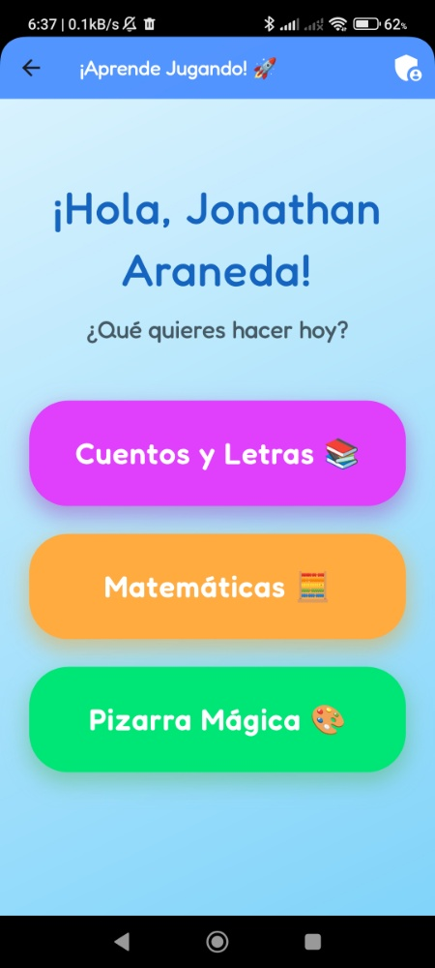  Figura 1. Pantalla de inicio de la aplicación desplegando el menú principal y la navegación asistida hacia los tres módulos centrales. | 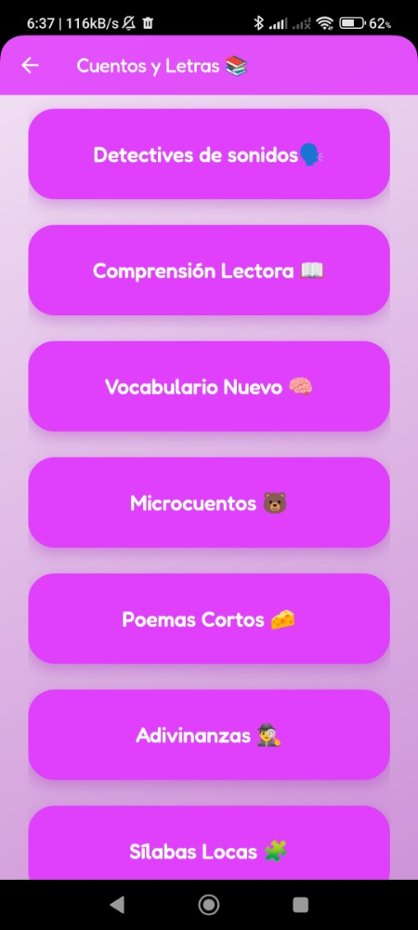  Figura 2. Menú de navegación del módulo "Cuentos y Letras" (Lenguaje), con alto contraste e iconografía de apoyo. | 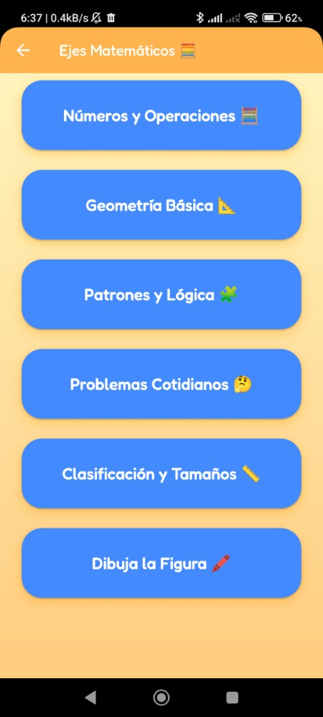  Figura 3. Menú de navegación interactiva correspondiente a los ejes temáticos del módulo de "Matemáticas". | 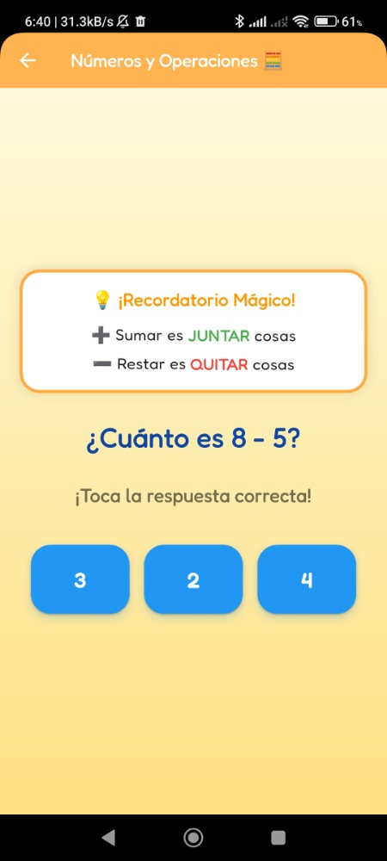  Figura 4. Interfaz operativa de resolución de operatoria matemática básica, mostrando el uso de alternativas (quiz) y el recordatorio visual para el estudiante. | 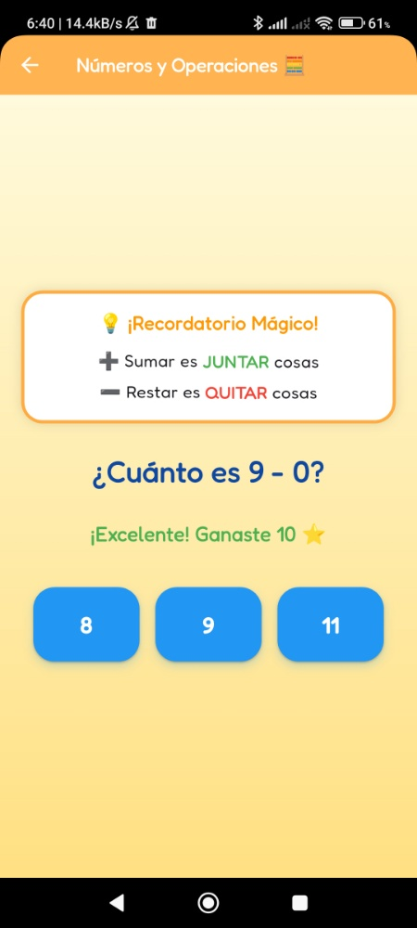  Figura 5. Retroalimentación visual y validación de puntaje tras la selección de la alternativa correcta en el entorno gamificado.

Evidencia 3.2 – Pizarra Mágica
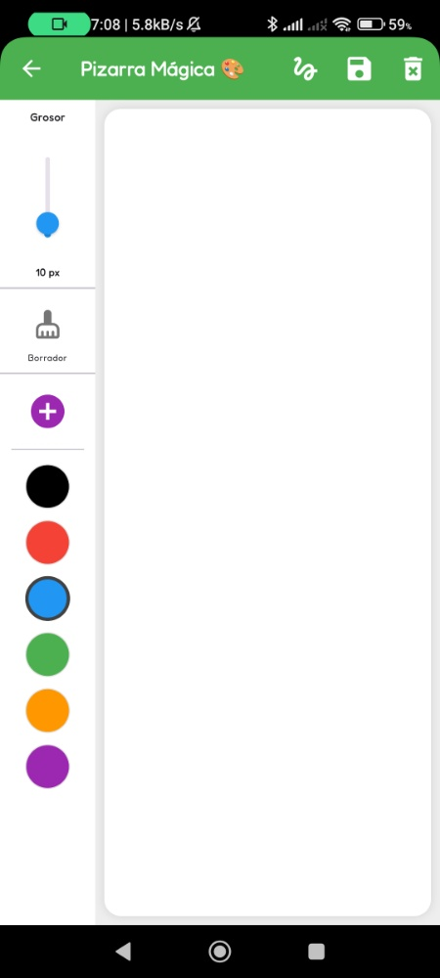  Figura 6. Vista inicial del módulo "Pizarra Mágica" previo a la interacción, mostrando el lienzo de trabajo en blanco y el panel lateral con las herramientas de edición y paleta de colores disponibles. | 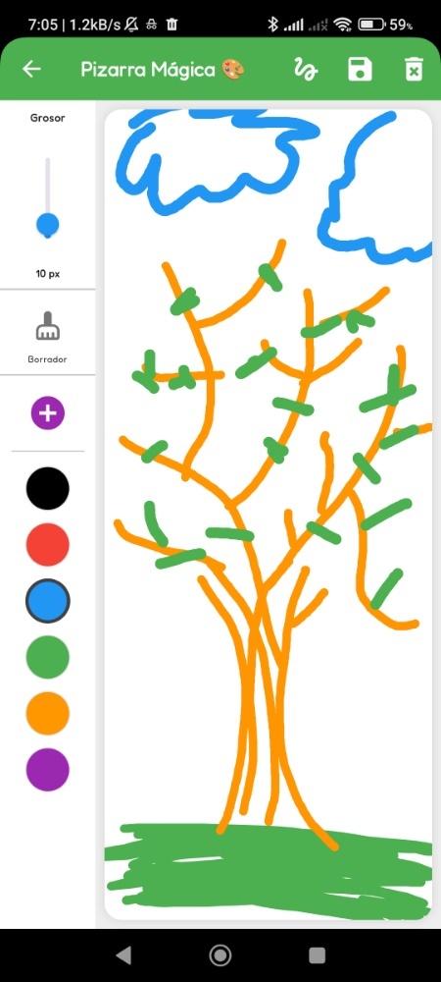  Figura 7. Interfaz operativa del módulo "Pizarra Mágica", evidenciando el funcionamiento del lienzo de dibujo libre, el selector cromático de alto contraste y las herramientas interactivas de edición.

Evidencia 3.3 - Trazabilidad y Repositorio de Código
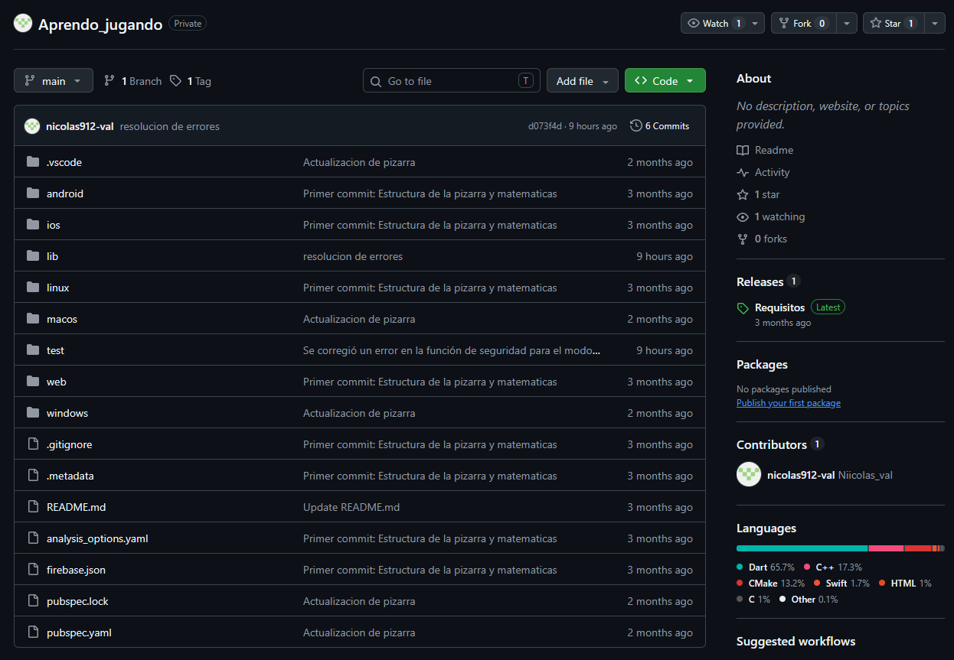  Figura 8. Vista general del repositorio remoto en GitHub, evidenciando la estructura de directorios del proyecto en Flutter y la sincronización de archivos actualizados en la rama principal (main). | 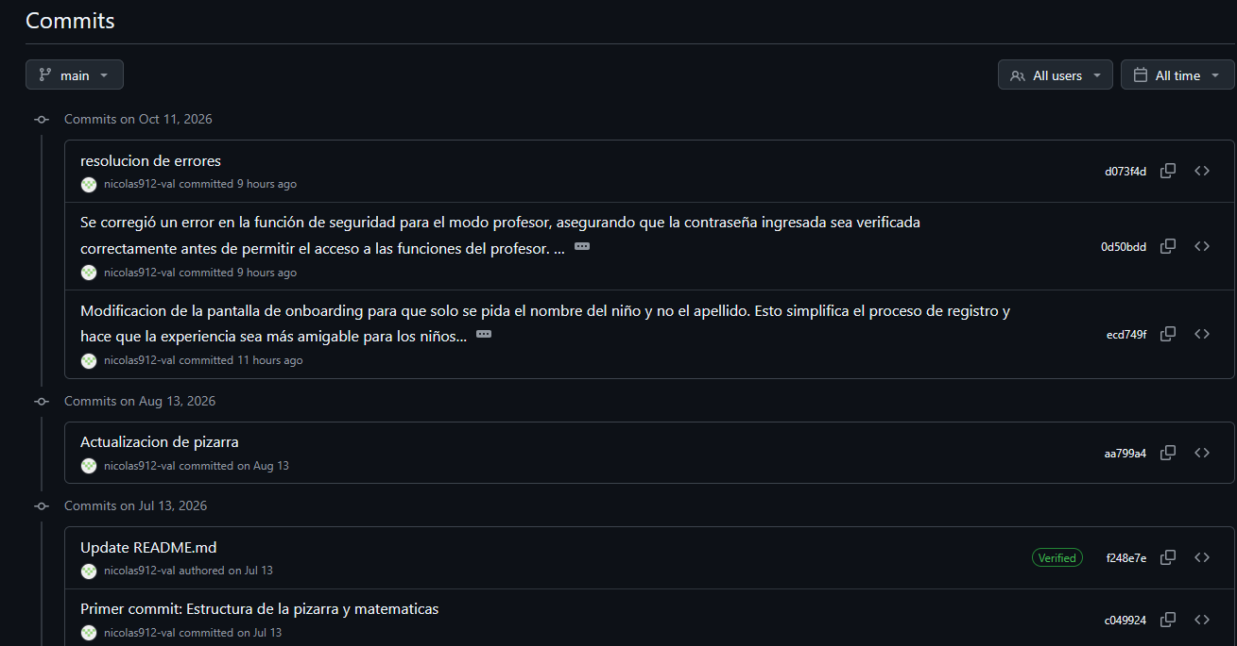  Figura 9. Historial detallado de versiones (commits) correspondientes a los avances de la Fase 2.  En alineación con la metodología Extreme Programming (XP) adoptada, la escritura del código se ha ejecutado bajo la modalidad de Programación en Parejas (Pair Programming) desde una estación de trabajo principal, garantizando la integración continua y la trazabilidad de las mejoras implementadas.

Evidencia 3.4 - Panel Docente
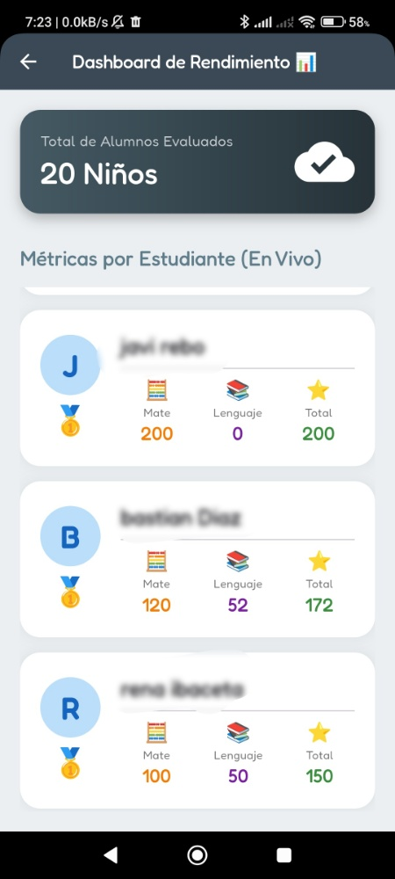  Figura 10. Interfaz operativa del Panel Analítico Docente (Dashboard). La vista evidencia la correcta lectura de datos en tiempo real, desplegando los puntajes acumulados por eje de aprendizaje.  Nota: Los nombres han sido difuminados digitalmente para proteger la identidad de los menores participantes, en estricto cumplimiento de los protocolos de privacidad. | 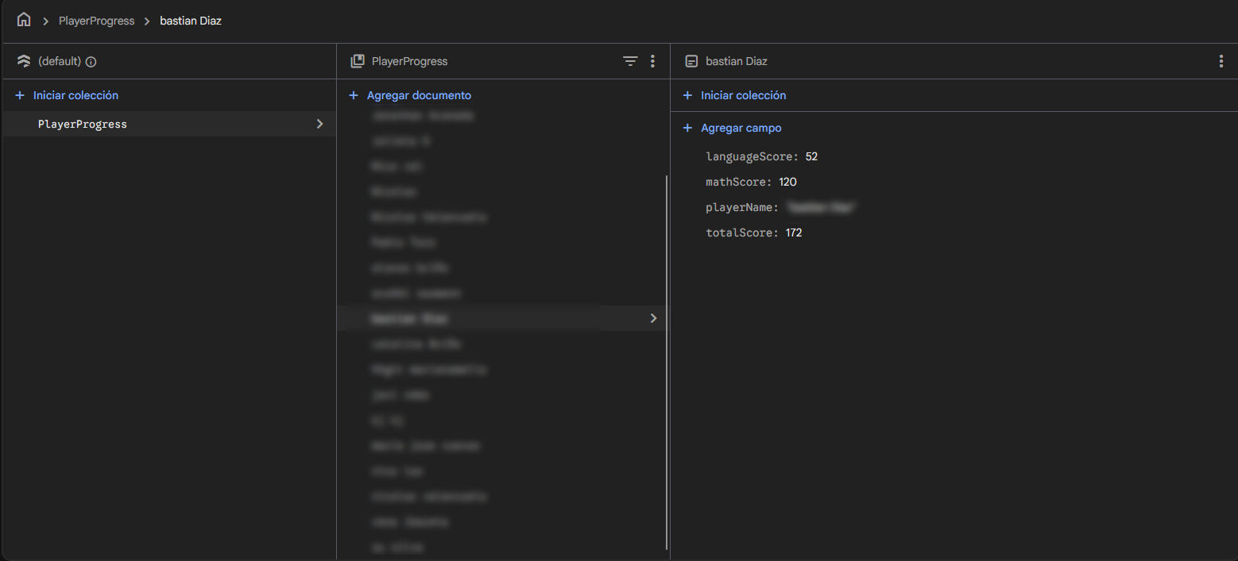  Figura 11. Consola de administración de la base de datos NoSQL Firebase Firestore. Se constata la correcta sincronización asíncrona desde el dispositivo móvil hacia la nube, evidenciando la colección PlayerProgress con la actualización estructurada de los puntajes (languageScore, mathScore y totalScore) correspondientes a los usuarios evaluados.

4. OBJETIVOS DEL PROYECTO

4.1 Objetivo general

Desarrollar una aplicación móvil educativa gamificada orientada a párvulos de 6 a 7 años, permitiendo el fortalecimiento de competencias de lectoescritura y cálculo inicial mediante interacción guiada por voz, con un sistema de persistencia de datos local y remoto que registrará el progreso para su posterior visualización en un módulo docente.

4.2 Objetivo Específicos

- Diseñar una interfaz gráfica accesible (UI/UX) libre de texto funcional, soportada íntegramente por síntesis de voz (Text-To-Speech) y retroalimentación auditiva interactiva.

- Desarrollar módulos pedagógicos interactivos de Lenguaje (reconocimiento fonético y grafemas) y Matemáticas inicial (conteo y operaciones básicas) mediante dinámicas de gamificación.

- Estructurar un sistema de almacenamiento de datos local y remoto (SQLite y Firebase Firestore) que garantice el registro del progreso pedagógico de forma offline y su sincronización en la nube.

- Desarrollar un módulo de visualización de métricas y patrones de aprendizaje que permita al educador monitorear el avance, progreso y desempeño individual de cada estudiante.

- Validar la usabilidad, accesibilidad y pertinencia pedagógica de la solución mediante pruebas de usuario y sesiones de retroalimentación con el equipo docente del Instituto Psicopedagógico de Educación Infantil (IPEI).

5. METODOLOGÍA DE TRABAJO

El desarrollo de Aprendo Jugando considera prácticas de Extreme Programming (XP), orientadas al desarrollo iterativo, la revisión continua del código y la incorporación progresiva de mejoras a partir de la retroalimentación recibida. Asimismo, se contempla el uso de Test-Driven Development (TDD) como estrategia para fortalecer la calidad del software mediante pruebas automatizadas.
Durante la Fase 2 se avanzó en el desarrollo de las funcionalidades principales de la aplicación, se realizaron pruebas manuales sobre la versión beta y se incorporaron ajustes relacionados con la experiencia de uso, el módulo de matemáticas y la interacción con la aplicación. Los cambios registrados en el repositorio de GitHub permiten observar parte de la evolución del código fuente.
Sin embargo, la metodología no se encuentra aplicada en su totalidad. Hasta el momento, la validación se ha realizado principalmente mediante pruebas manuales y no se dispone de pruebas automatizadas implementadas. Por esta razón, el uso de TDD se considera una práctica pendiente de consolidación, mientras que las actividades de revisión, validación y seguimiento deben respaldarse con registros verificables.
Para organizar el trabajo metodológico, se consideran las siguientes prácticas:
Práctica metodológica | Aplicación actual | Mejora y seguimiento
Desarrollo iterativo | El desarrollo ha avanzado mediante la incorporación progresiva de funcionalidades y ajustes en la aplicación beta. | Registrar los objetivos, cambios realizados y resultados de cada iteración, relacionándolos con las tareas correspondientes.
Revisión e integración del código | El código fuente se encuentra alojado en GitHub y dispone de un historial de modificaciones. | Mantener el repositorio actualizado y relacionar los cambios relevantes con las funcionalidades implementadas y sus evidencias.
Pruebas manuales | Se han realizado pruebas de funcionamiento de la aplicación y se han recopilado observaciones sobre la experiencia de uso. | Documentar cada caso de prueba mediante el escenario, los pasos ejecutados, el resultado esperado, el resultado obtenido y las observaciones correspondientes.
Pruebas automatizadas y TDD | No se dispone de pruebas automatizadas implementadas, por lo que no es posible demostrar la aplicación completa del ciclo TDD. | Incorporar progresivamente pruebas automatizadas para la lógica de respuestas, el almacenamiento de puntajes y la sincronización de datos, registrando los resultados de su ejecución.
Gestión y seguimiento de tareas | Se requiere mantener la planificación alineada con las funcionalidades implementadas y las observaciones pendientes. | Utilizar Jira para priorizar tareas, asignar responsables, establecer estados y registrar criterios de finalización, manteniendo la información coherente con el avance real.
Retroalimentación y mejora continua | Las observaciones recibidas han permitido identificar aspectos que requieren ajustes o validación adicional. | Vincular cada observación con una tarea de mejora y comprobar su resultado en la aplicación antes de considerarla finalizada.

La aplicación de estas prácticas busca mantener la trazabilidad entre la planificación, los cambios realizados en el código y las pruebas de funcionamiento. De esta manera, el desarrollo de Aprendo Jugando podrá avanzar de forma ordenada, priorizando las funcionalidades esenciales y fortaleciendo progresivamente la calidad del software.

6. EVIDENCIAS DE AVANCE

Las evidencias presentadas en el apartado 3 permiten observar las funcionalidades principales de Aprendo Jugando, la estructura del repositorio GitHub, el historial de modificaciones, el panel analítico docente y los datos almacenados en Firebase Firestore. Esta sección complementa dichos antecedentes mediante la identificación de los respaldos técnicos y documentales relacionados con las pruebas, la persistencia de datos y el seguimiento del desarrollo.
Evidencia | Estado actual | Propósito
Repositorio GitHub e historial de cambios | Existe un repositorio con código fuente e historial de modificaciones. | Mantener el control de versiones y registrar las modificaciones realizadas durante el desarrollo.
Persistencia local y sincronización con Firebase Firestore | La aplicación guarda los puntajes localmente y los sincroniza al recuperar la conexión. | Permitir la conservación de los puntajes sin conexión permanente y su posterior actualización en la base de datos remota.
Pruebas manuales y retroalimentación | Se han realizado pruebas con niños de entre 6 y 9 años y se han recopilado observaciones sobre la experiencia de uso. | Identificar oportunidades de mejora en la interacción, la dificultad de las actividades y la retroalimentación de la aplicación.
Planificación y seguimiento en Jira | Las tareas se organizarán y ajustarán de acuerdo con las prioridades del proyecto y la retroalimentación de la profesora. | Coordinar las actividades, distribuir responsabilidades y realizar seguimiento de los avances y las tareas pendientes.
Pruebas automatizadas | Pendientes de implementación. | Fortalecer la validación de la lógica de las actividades, el almacenamiento de puntajes y la sincronización de datos.

Las evidencias se complementan con el código fuente, los cambios registrados en GitHub y las pruebas realizadas sobre la aplicación beta. La documentación de estos antecedentes permite mantener la relación entre las funcionalidades desarrolladas, las mejoras incorporadas y las actividades pendientes. La implementación de pruebas automatizadas y la actualización continua del repositorio forman parte de las próximas actividades de desarrollo.

Evidencia 6.1 - Persistencia local y sincronización con Firebase Firestore

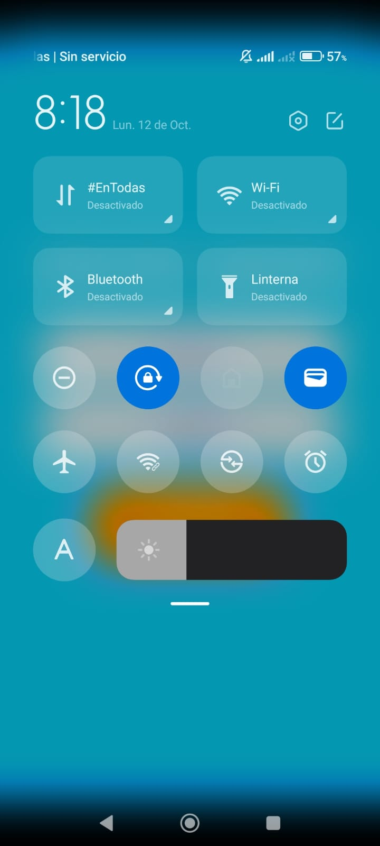  Figura 12. Estado inicial de conectividad del dispositivo, con Wi-Fi y datos móviles desactivados. | Figura 13. Registro del usuario de prueba «Prueba SinWifi» en la aplicación. |  |   Figura 14. Menú principal de Aprendo Jugando con la sesión iniciada sin conexión a Internet. |   Figura 15. Finalización de una lección y asignación de 50 puntos sin conexión a Internet. | 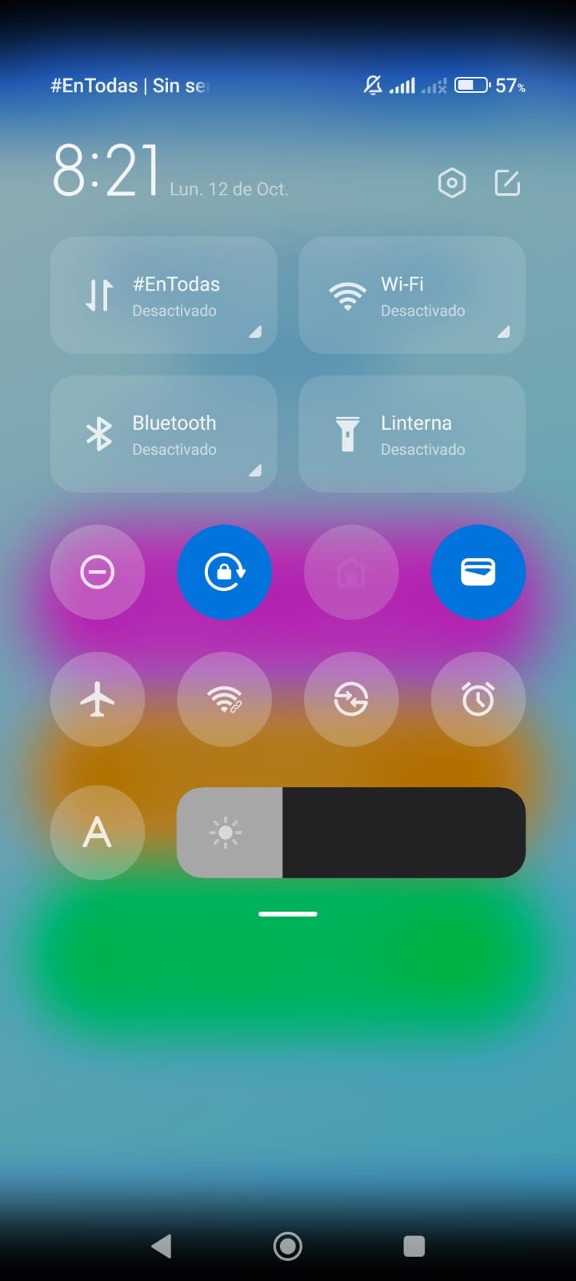  Figura 16. Verificación de la ausencia de conexión a Internet después de completar la lección.
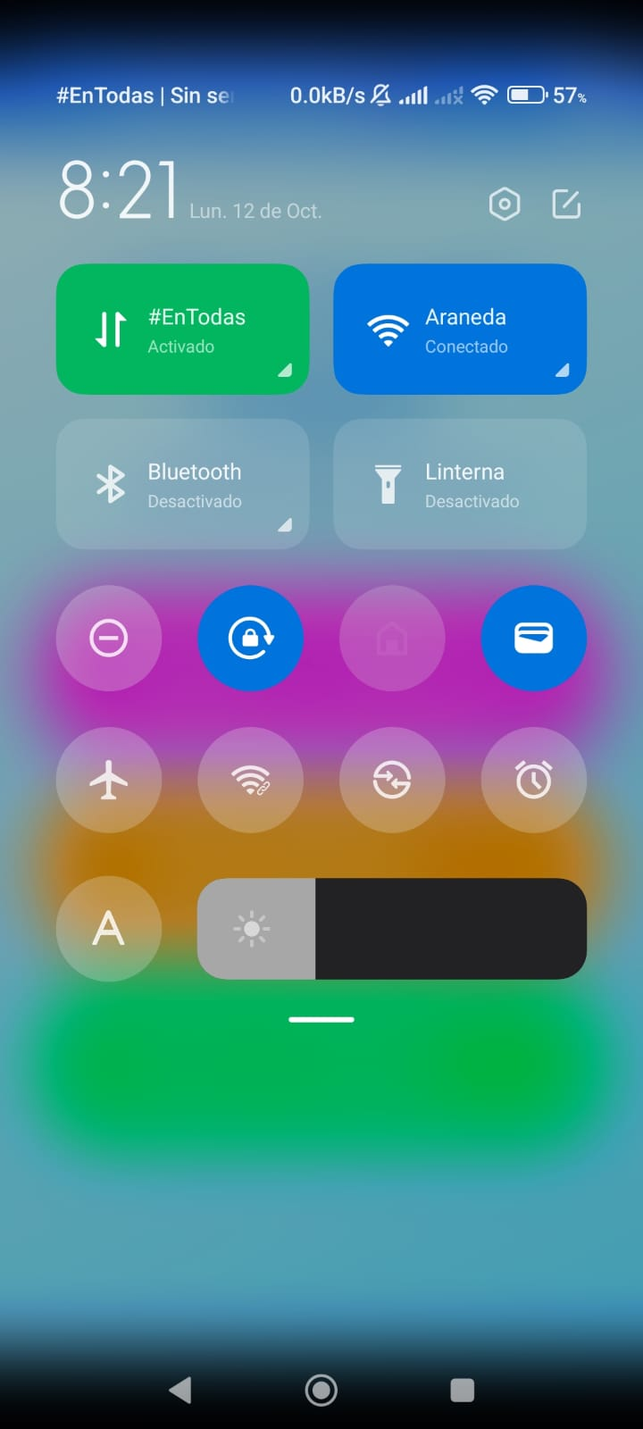  Figura 17. Reactivación de la conexión Wi-Fi para permitir la sincronización de los datos. |  | 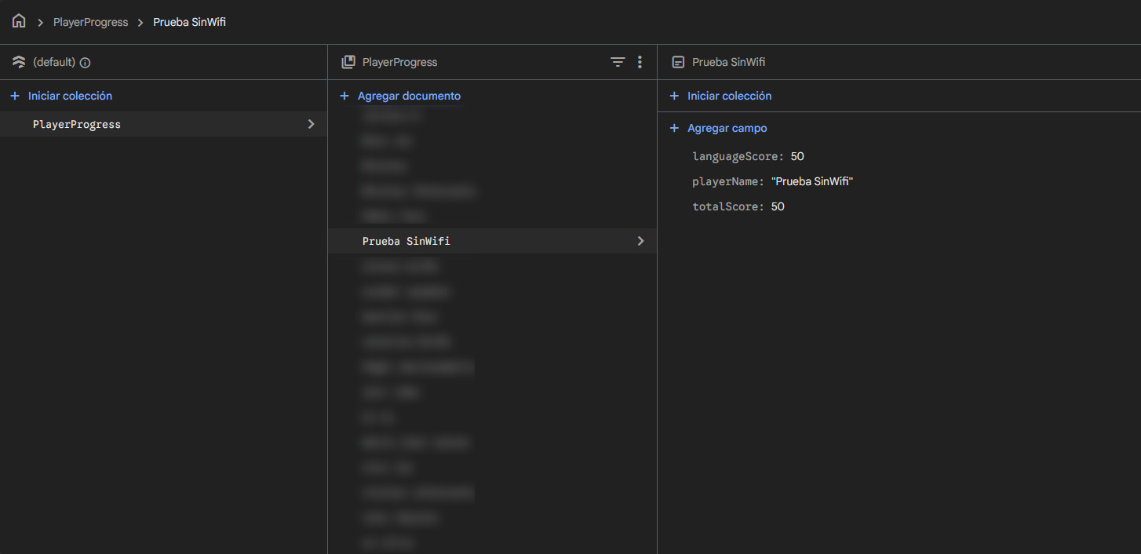  Figura 18. Verificación del registro de puntajes del usuario «Prueba SinWifi» en Firebase Firestore.

7. PLAN DE TRABAJO ACTUALIZADO

El plan de trabajo de Aprendo Jugando se orienta a consolidar las funcionalidades desarrolladas durante la Fase 2, verificar su funcionamiento en condiciones reales de uso y completar las evidencias necesarias para documentar los avances del proyecto.
Las próximas actividades consideran la visita al cliente para observar el uso de la aplicación y recopilar retroalimentación, la revisión de la persistencia local y la sincronización con Firebase Firestore, la validación de las mejoras incorporadas y el inicio de pruebas automatizadas. Asimismo, se contempla organizar las tareas pendientes mediante Jira y mantener actualizado el repositorio GitHub.
La planificación considera la disponibilidad de los integrantes, quienes realizan su práctica laboral durante la semana, por lo que las actividades se organizarán de acuerdo con su prioridad y el tiempo disponible. Las tareas propuestas se revisarán y ajustarán a medida que se obtengan nuevas evidencias y comentarios del cliente.
Competencia / área | Actividad o tarea | Descripción | Recursos | Responsable | Observaciones
Validación con el cliente | Recopilar evidencias de uso de la aplicación | Realizar una visita para observar el uso de la aplicación, registrar comentarios y detectar dificultades de interacción. | APK beta, dispositivo Android, registro de observaciones y capturas autorizadas. | Todo el equipo | Actividad planificada para esta semana.
Desarrollo de software | Verificar las mejoras incorporadas | Revisar el funcionamiento de la validación de dibujos, el límite de tiempo, el campo de nombre, la dificultad de las adivinanzas, la voz en matemáticas y la zona de cálculo. | Flutter, Dart, APK beta y dispositivos Android. | Todo el equipo | Registrar los resultados y las correcciones que aún sean necesarias.
Bases de datos | Documentar la persistencia local y la sincronización | Completar el registro de la prueba sin conexión, la recuperación de conectividad y la verificación de los datos en Firebase Firestore. | SQLite, Firebase Firestore y dispositivo Android. | Nicolás Valenzuela | Se dispone de una secuencia de siete capturas que documenta el recorrido de la prueba.
Pruebas de software | Iniciar pruebas automatizadas | Seleccionar funciones críticas e implementar pruebas iniciales para la lógica de las actividades y el cálculo de puntajes. | Flutter Test, Dart y Visual Studio Code. | Nicolás Valenzuela | Actividad pendiente. Las pruebas automatizadas y la aplicación completa de TDD no se consideran consolidadas.
Gestión del proyecto | Organizar tareas y responsables | Registrar las actividades pendientes, definir prioridades, responsables, fechas y criterios de término. | Jira y GitHub. | Todo el equipo | Actualizar el seguimiento de acuerdo con el avance efectivo de las tareas.
Control de versiones | Actualizar el repositorio | Incorporar los cambios pendientes y mantener el código fuente alineado con la versión de la aplicación utilizada para las pruebas. | GitHub, Flutter y Dart. | Todo el equipo | Verificar que los cambios y las funcionalidades documentadas cuenten con respaldo en el repositorio.
Experiencia de usuario | Revisar la interacción con la pizarra mágica | Evaluar la comodidad de dibujar con los dedos y analizar alternativas de interacción, considerando las observaciones recopiladas. | APK beta, dispositivo táctil y registro de observaciones. | Jonathan Araneda | Evaluar las alternativas antes de definir nuevos cambios.
Diseño de actividades | Analizar mejoras para futuras versiones | Definir el alcance de una sala grupal para varios estudiantes y la posibilidad de trasladar las preguntas incorrectas al final de la actividad. | Jira y diseño funcional. | Todo el equipo | Propuestas pendientes de evaluación; su incorporación dependerá del alcance y del tiempo disponible.
Documentación | Completar el informe de avance | Incorporar evidencias verificables, registrar los resultados de las pruebas y revisar la correspondencia entre las funcionalidades y su estado real. | Informe, capturas, GitHub y registros de pruebas. | Todo el equipo | Actualizar el documento a medida que se completen las actividades.

8. PRUEBAS Y VALIDACIÓN INICIAL

Durante la Fase 2 se realizaron pruebas manuales de la aplicación Aprendo Jugando y se recopilaron observaciones de niños de entre 6 y 9 años, relacionadas con la experiencia de uso, la dificultad de las actividades y la interacción con las funcionalidades disponibles. Estas observaciones permitieron identificar oportunidades de mejora, algunas de las cuales se incorporaron a la aplicación, como ajustes en las actividades de matemáticas, la incorporación de voz y cambios en la dinámica de las preguntas.
También se realizó una prueba de persistencia local y sincronización con Firebase Firestore. El procedimiento contempló el uso de la aplicación sin conexión a Internet, la finalización de una lección con asignación de puntaje, la reactivación de la conexión Wi-Fi y la posterior verificación del registro en Firestore. Las siete capturas asociadas a este procedimiento se presentan en la evidencia 6.1.
Hasta el momento, la validación se ha realizado principalmente mediante pruebas manuales. No se dispone de pruebas automatizadas implementadas, por lo que su incorporación queda pendiente. Como siguiente actividad, se contempla una visita al cliente para observar el uso de la aplicación, recopilar nuevas observaciones y complementar las evidencias de validación.
Aspecto | Situación actual | Próximo paso
Pruebas manuales | Se han realizado pruebas sobre las funcionalidades de la aplicación beta. | Documentar los escenarios, pasos, resultados esperados, resultados obtenidos y evidencias.
Pruebas con usuarios | Se recopilaron observaciones de niños de entre 6 y 9 años. | Realizar una nueva instancia de validación con el cliente y organizar las observaciones por tema.
Persistencia local | Se documentó una prueba de uso sin conexión y asignación de puntaje. | Mantener el registro de los resultados y verificar el comportamiento ante nuevos escenarios.
Sincronización con Firebase Firestore | Se verificó la presencia del registro de prueba en Firestore después de reactivar la conexión Wi-Fi. | Repetir el procedimiento cuando sea necesario y conservar las evidencias de los resultados obtenidos.
Pruebas automatizadas | Pendientes de implementación. | Crear y ejecutar pruebas iniciales para la lógica de respuestas, el cálculo y guardado de puntajes y la sincronización de datos.

9. RETROALIMENTACIÓN Y AJUSTES

La retroalimentación recopilada durante las pruebas manuales de Aprendo Jugando permitió identificar oportunidades de mejora en la interacción, la dificultad de las actividades y la experiencia de aprendizaje. A partir de estas observaciones, se incorporaron modificaciones en distintas funcionalidades de la aplicación, mientras que otras propuestas permanecen pendientes de evaluación o validación.
Comentario recibido | Ajuste o respuesta | Estado informado
La pizarra mágica resulta incómoda de utilizar con los dedos. | Evaluar alternativas para facilitar el dibujo y considerar el uso de un lápiz táctil en dispositivos compatibles. | Pendiente de evaluación y validación con usuarios.
El nombre y el apellido aparecían en campos separados. | Unificar los campos de identificación en la aplicación. | Implementado; pendiente de validación de usuario.
Las adivinanzas resultaban demasiado fáciles debido a las pistas de audio e imagen. | Aumentar la dificultad de las adivinanzas. | Implementado; pendiente de validación de usuario.
En matemáticas se necesitaba una zona para realizar cálculos. | Incorporar una pequeña zona de cálculo dentro del módulo de matemáticas. | Implementado; pendiente de validación de usuario.
Faltaba apoyo de voz en el módulo de matemáticas. | Incorporar reproducción de voz en las actividades matemáticas. | Implementado; pendiente de validación final.
La comprobación de los dibujos podía aceptar respuestas incorrectas. | Mejorar la lógica de verificación para evitar validaciones positivas incorrectas. | Pendiente de implementación y evaluación.
Se solicitó establecer un tiempo límite para responder. | Incorporar un límite de tiempo por pregunta. | Pendiente de implementación y evaluación.
Se propuso permitir que varios estudiantes ingresen a una sala grupal, similar a Kahoot. | Analizar los requisitos funcionales, la conectividad y el esfuerzo de desarrollo antes de definir su incorporación. | Propuesta pendiente de evaluación.
Las preguntas respondidas incorrectamente deberían aparecer al final, en lugar de bloquear el avance hasta responder correctamente. | Evaluar una modificación del flujo de preguntas para permitir continuar y retomar las respuestas incorrectas al final. | Implementado; pendiente de validación de usuario.

Las mejoras incorporadas se revisarán durante las próximas pruebas con el cliente para comprobar su funcionamiento y recopilar nuevas observaciones. Las propuestas pendientes se evaluarán de acuerdo con las prioridades del proyecto, el tiempo disponible y el alcance definido para la versión beta.

10. DIFICULTADES, FACILITADORES Y RIESGOS

10.1 Dificultades
La principal dificultad durante el desarrollo de Aprendo Jugando ha sido la disponibilidad de tiempo. Los tres integrantes realizan su práctica laboral de lunes a viernes, entre las 09:00 y las 18:00 horas, lo que reduce el tiempo disponible para desarrollar nuevas funcionalidades, realizar pruebas y mantener actualizada la documentación del proyecto.
Esta situación ha requerido organizar las actividades de acuerdo con su prioridad y distribuir las tareas considerando la disponibilidad de cada integrante. Asimismo, se encuentra pendiente la implementación de pruebas automatizadas, por lo que la validación de la aplicación se ha realizado principalmente mediante pruebas manuales.

10.2 Facilitadores
- Aplicación beta instalable: se dispone de una versión de Aprendo Jugando que permite probar las funcionalidades desarrolladas en dispositivos Android.
- Persistencia y sincronización de datos: se realizó una prueba documentada del uso de la aplicación sin conexión a Internet y de la posterior verificación del registro en Firebase Firestore.
- Retroalimentación de usuarios: las observaciones recopiladas durante las pruebas han permitido identificar oportunidades de mejora en la pizarra mágica, las actividades de matemáticas y la dinámica de las preguntas.
- Avances funcionales: durante la Fase 2 se incorporaron mejoras en distintas funcionalidades, entre ellas la voz en matemáticas, la zona de cálculo, el límite de tiempo por pregunta y los ajustes en las adivinanzas.
- Control de versiones: el repositorio GitHub permite mantener el código fuente y consultar el historial de modificaciones realizadas durante el desarrollo.

10.3 Medidas de mitigación propuestas
- Priorizar las actividades: organizar las tareas pendientes según su importancia, esfuerzo estimado y dependencias, utilizando Jira como herramienta de seguimiento.
- Dividir las tareas: establecer actividades más pequeñas, con responsables definidos y criterios de término que permitan revisar los avances de manera progresiva.
- Organizar el tiempo disponible: distribuir las actividades de desarrollo, pruebas y documentación considerando los horarios de práctica laboral de los integrantes.
- Mantener actualizado el repositorio: incorporar los cambios realizados y verificar que el código fuente corresponda con la versión utilizada para las pruebas.
- Fortalecer la validación: documentar los resultados de las pruebas manuales, recopilar evidencias durante la visita al cliente e iniciar la implementación de pruebas automatizadas.
- Diferenciar los estados de avance: mantener identificadas las funcionalidades implementadas, las que están pendientes y aquellas que requieren validación adicional.

Estas medidas buscan facilitar la continuidad del desarrollo, mejorar la organización del trabajo y mantener la correspondencia entre las funcionalidades de Aprendo Jugando, las pruebas realizadas y las evidencias incorporadas al informe.

11. PARTICIPACIÓN DE LOS INTEGRANTES

La distribución de las actividades durante la Fase 2 permitió incorporar mejoras en distintas funcionalidades de Aprendo Jugando. A continuación, se describen los principales aportes individuales y las evidencias asociadas a cada uno.
Integrante | Tareas realizadas durante la Fase 2 | Evidencia sugerida
Jonathan Araneda Martínez | Trabajó en la verificación de dibujos y agregó la opción de límite de tiempo por pregunta. | Código fuente, capturas de funcionamiento y resultados de las pruebas de ambas funcionalidades.
Diego Martínez Fierro | Unificó los campos de nombre y apellido y aumentó la dificultad del módulo de adivinanzas. | Código fuente y capturas que permitan observar los cambios realizados.
Nicolás Valenzuela Flores | Incorporó voz al módulo de matemáticas y agregó una zona de cálculo dentro de dicho módulo. | Código fuente, capturas y pruebas de funcionamiento de las mejoras implementadas.

Los aportes individuales se complementan con las actividades de integración, validación y documentación del proyecto. Las evidencias correspondientes permiten relacionar las modificaciones realizadas con las funcionalidades disponibles en la aplicación beta.

12. INDICADORES DE CALIDAD DISCIPLINARIOS

La aplicación de las competencias disciplinarias durante la Fase 2 se refleja en el desarrollo de funcionalidades, la persistencia de datos, las pruebas manuales y la organización del trabajo. La siguiente tabla resume los avances y los aspectos que continúan en desarrollo.

Competencia o indicador | Aplicación en el proyecto | Estado y aspectos pendientes
Pruebas de validación de productos y procesos | Se realizaron pruebas manuales y se recopilaron observaciones de usuarios. | Se requiere consolidar los escenarios y resultados de las pruebas. Las pruebas automatizadas están pendientes.
Gestión de proyectos informáticos | Se contempla organizar y priorizar las actividades mediante Jira, considerando la retroalimentación recibida. | Actualizar el tablero con tareas, responsables, fechas y estados reales.
Modelamiento y administración de datos | La aplicación utiliza SQLite para persistencia local y Firebase Firestore para almacenar y sincronizar información. | Complementar la documentación con el modelo de datos y las evidencias de las pruebas de persistencia y sincronización.
Desarrollo e integración de software | Existe una APK beta con los módulos y funcionalidades desarrollados durante el proyecto. | Mantener el código fuente actualizado en GitHub y respaldar el funcionamiento de las funcionalidades con pruebas verificables.
Mejora continua y trabajo en equipo | Se incorporaron mejoras a partir de observaciones relacionadas con la interacción y las actividades de aprendizaje. | Relacionar cada modificación con su evidencia y mantener una distribución coordinada de las actividades y la presentación de los resultados.

El avance de cada competencia se documenta mediante las funcionalidades implementadas, los cambios en el código fuente y los resultados de las pruebas realizadas. Las actividades pendientes se incorporarán progresivamente al proceso de validación y documentación del proyecto.

13. CONCLUSIONES

Durante la Fase 2, Aprendo Jugando avanzó en el desarrollo de una aplicación educativa con una versión beta instalable que integra módulos de lenguaje, matemáticas y pizarra mágica, además de síntesis de voz, persistencia local, sincronización con Firebase Firestore y un panel de estadísticas para docentes.
Las pruebas manuales permitieron recopilar observaciones de niños de entre 6 a 8 años e identificar oportunidades de mejora en la interacción y la dificultad de las actividades. A partir de estas observaciones, se incorporaron cambios como la unificación de los campos de nombre y apellido, el ajuste de la dificultad de las adivinanzas, la incorporación de voz y una zona de cálculo en matemáticas, y el límite de tiempo por pregunta. La efectividad de estas mejoras continuará verificándose mediante nuevas pruebas y evidencias de funcionamiento.
También se documentó una prueba de persistencia local y sincronización con Firebase Firestore, que contempla el uso de la aplicación sin conexión a Internet y la posterior comprobación del registro en la base de datos remota. Esta evidencia permite respaldar el recorrido realizado, mientras que nuevas validaciones permitirán ampliar las comprobaciones del comportamiento de la aplicación.
Entre los principales desafíos se encuentran la disponibilidad de tiempo para desarrollar y documentar, la implementación pendiente de pruebas automatizadas y la actualización continua del repositorio. Como próximos pasos, se contempla recopilar evidencias durante la visita al cliente, organizar las tareas pendientes mediante Jira, consolidar el código fuente y comenzar las pruebas automatizadas de las funciones críticas.
En conclusión, la Fase 2 permitió avanzar en las funcionalidades principales y recoger retroalimentación útil para orientar las siguientes mejoras. La continuidad del proyecto se centrará en validar los cambios incorporados, fortalecer las pruebas y mantener la documentación alineada con el estado real de Aprendo Jugando.

14. REFERENCIAS BIBLIOGRÁFICAS

Duoc UC. (s. f.). Guía Estudiante - Definición Proyecto APT, Fase 1. Asignatura Capstone.
Duoc UC. (s. f.). Evaluación Formativa Fase 2: Informe avance Proyecto APT. Asignatura PTY4614 - Capstone.
Beck, K. (2000). Extreme Programming Explained: Embrace Change. Addison-Wesley.
Beck, K. (2002). Test-Driven Development: By Example. Addison-Wesley Professional.
Dart. (s. f.). Documentación oficial de Dart. https://dart.dev/docs
Flutter. (s. f.). Documentación oficial de Flutter. https://docs.flutter.dev/
Google. (s. f.). Documentación de Cloud Firestore. Firebase. https://firebase.google.com/docs/firestore
SQLite. (s. f.). Documentación oficial de SQLite. https://www.sqlite.org/docs.html

15. ANEXO

Repositorio del proyecto. GitHub Capstone. https://github.com/nicolas912-val/Proyecto_Capstone_Grupo1

